**Vibrato**

由Lab10上繼續增加功能: 調整音量以及抖音的控制。

**程式**

Vibrato.m :主要把已經套用過ADSR的結果，再套進此function，製成有抖音效果的音頻。

**Result**

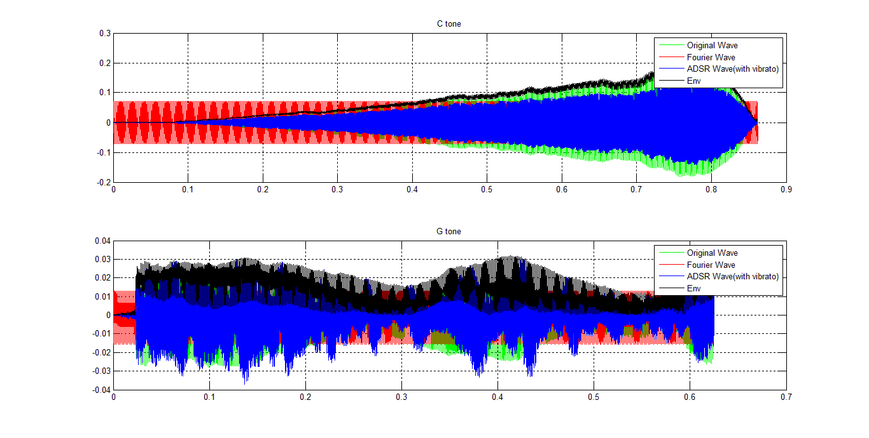

藍色為輸出，黑色為原本input的envelope。

撥放出的音效，C tone的抖音較不明顯，而G tone的則是有點過頭，走音不少。